Análisis

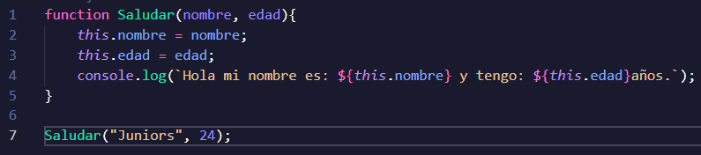**Función del algoritmo**: Cuando agregas tu nombre y tu edad la función crear un oración con esos valores.

**Nombre del algoritmo**: Saludar

**Lenguaje**: JavaScript.

**Tiempo que tarda ejecutar la función**: 0 milisegundos

**Tamaño del archivo**: 1 KB.

**Cuanto recurso consume a al sistema**: Muy poco.

**Que se necesita para ejecutar el algoritmo**: Que agregues dos variables una tipo String y otra tipo Number

**Como se ejecutar el algoritmo**: Agregas las dos varibles y te devuelve la oración con esos valores

**Cuantas líneas de código tiene**: 7 líneas.

**Resultado**: Hola mi nombre es: Juniors y tengo: 24años.

Diseño -Diagrama de flujo.

Fin: te devuelve una oración con eso valores agregados

“This.”

Iniciar la función:

Saludar(“junior”, 24)